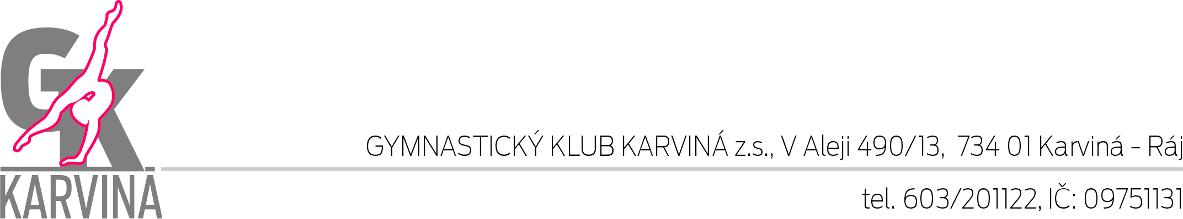

pořádá
závod ve sportovní gymnastice
„Karvinský dvojboj“

v sobotu dne 7.6.2025

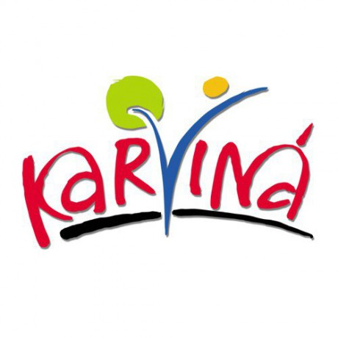

PROPOZICE:

Termín: 7.6.2025

Místo konání: tělocvična ZŠ Prameny, Karviná, Prameny 838/10

Pořadatel: GYMNASTICKÝ KLUB KARVINÁ, z.s.

Závod zajišťují: ředitel závodu: Milan Groš – 603/201122
hlavní rozhodčí: Klára Kalmusová - 777404711
technika: Břetislav Gerla

Termín přihlášky: prostřednictvím GISu do 31.5. 2025, neregistrovaní na gymkarvina@seznam.cz

Časový harmonogram: bude upřesněn přihlášeným oddílům po uzavření přihlášek

Startovné: 400,- Kč

Podmínky účasti:
Včas zaslána přihláška.
Zúčastněné oddíly zajistí na svých 7 závodnic 1 rozhodčí, který/á rozhoduje po celý závod. Při nesplnění podmínky rozhodčích zaplatí oddíl pokutu 1.000,- Kč.
Za zdravotní stav závodnice - závodníka zodpovídá vysílající oddíl.
Zařazení do kategorií podle roku narození, ne měsíce narození!

Rozhodčí: Rozhoduje po celou dobu závodu podle pravidel ČGF a úprav v tomto rozpisu.
Zašlete jméno a příjmení, kvalifikaci a nominaci na nářadí.

Občerstvení: bude otevřen bufet.
Ceny: Vyhlášeno bude 6 nejlepších závodnic z každé kategorie, 1. – 3. místo v každé kategorii obdrží medaile, 1. – 6. diplom a věcnou cenu, ostatní obdrží drobnou odměnu.

Technická ustanovení pro všechny kategorie
Předpis: Závodí se dle platných pravidel FIG a závodního programu od 2025, s úpravami a ustanovením uvedeným v tomto rozpisu. Platí doplňková tabulka prvků ZP, mimo kat. VS5B. Při shodnosti bodů rozhoduje známka na kladině.
Závodí se na bradlech a kladině.
1.kategorie – začínající žákyně A 2018 – 2017
2.kategorie – VS3C 2016 – 2015
3.kategorie – VS4C 2014 – 2013
4.kategorie – VS5C 2012 – 2011
5.kategorie – VS6C 2010 a starší
6.kategorie – VS4B – 2016 - 2014
7.kategorie – VS5B – 2013 - 2011

Nářadí: kladina, bradla
Kategorie 1 kladina – výška 40 cm, žíněnky
kategorie 2 - 7 – kladina - výška 125 cm, žíněnky

1) Začínající žákyně A: dvojboj kladina, bradla
kladina: volná sestava se SP á 0,5 b za každý + HO
1. gym. prvek dle FIG
2. gym. prvek různý od 1
3. akro prvek na kladině
4. akro prvek různý od 1 (i seskok)

Bradla : daná sestava se SP á 0,5 za každý + HO - D = max. 1,8 b
1. výmyk
2. toč vzad
3. podmet
- neuplatňují se srážky za krátkou sestavu

POUZE U 1 KATEGORIE: Akrobatické prvky na kladině lze plnit i kotouly, stojkami a výdržemi. Požadavky na kladině lze plnit i náskokem a seskokem. V této kategorii nebudou uplatňovány srážky za umělecký dojem a skladbu, choreografii, ani sestavu bez závěru.

Neutrální srážka za krátkou sestavu 1 kategorie:
6 prvků a více 0,00 b.
4 prvky - 2,00 b.
3 prvky - 4,00 b.
2 prvky - 6,00 b.
1 prvek a méně - 10,00 b.
Pro tuto kategorii platí také Doplňková tabulka prvků na straně 38 Závodního programu.
Otevření tělocvičny: Volné rozcvičení před zahájením závodu 7:15-9:00 hod. (časový plán bude upřesněný)

TĚŠÍME SE NA VAŠI ÚČAST.

Milan GROŠ
GK Karviná

